**Flask Guide Russia**

Зиновьев Роман, Потебня Даниил

Мы хотели создать сайт, помогающий изучить субъекты России. На главной странице вас будут встречать 8 федеральных округов, но которые поделена вся наша страна, слева сверху – кнопки регистрации и входа в аккаунт. Пока человек не регистрируется, он не может смотреть никакую информацию. После регистрации пользователь может смотреть информацию о всех субъектах(про каждый субъект есть текст и карта). А также история сохраняется, и зарегистрированный пользователь может смотреть последние 10 запросов.

Для реализации проекта у нас было создано 5 папки: data, db, static, templates и forms. В **data** хранятся классы таблиц для базы данных и файл для создания сессий, в **db** хранится база данных с 4 таблицами: **district**, где хранится название округа и его id; **geo_regions**, где информация о субъекте, его название, id и id округа, к которому относится субъект; в **users** хранятся id, логин и хэшированный пароль; в **history_of_requests** хранятся имя пользователя, время запроса и ссылка. В папке static – задний фон сайта и его оформление. В templates – все html файлы, а в forms – формы регистрации, логирования и истории запросов.

Главный файл со всем основным кодом – main_server.py. В нём все app.route, взаимодействия с базой данных, проверки и т.д. Чтобы пользователь не мог заходить на какие-то страницы, перед функциями декоратор @login_required и есть отловщик ошибки 401(неавторизован), про которой пользователя сразу отправляют на главную страницу.

Для создания проекта были использованы библиотеки: falsk, flask-login, flask-wtf, wtforms, requests, sqlalchemy, datetime.

**Главная страница**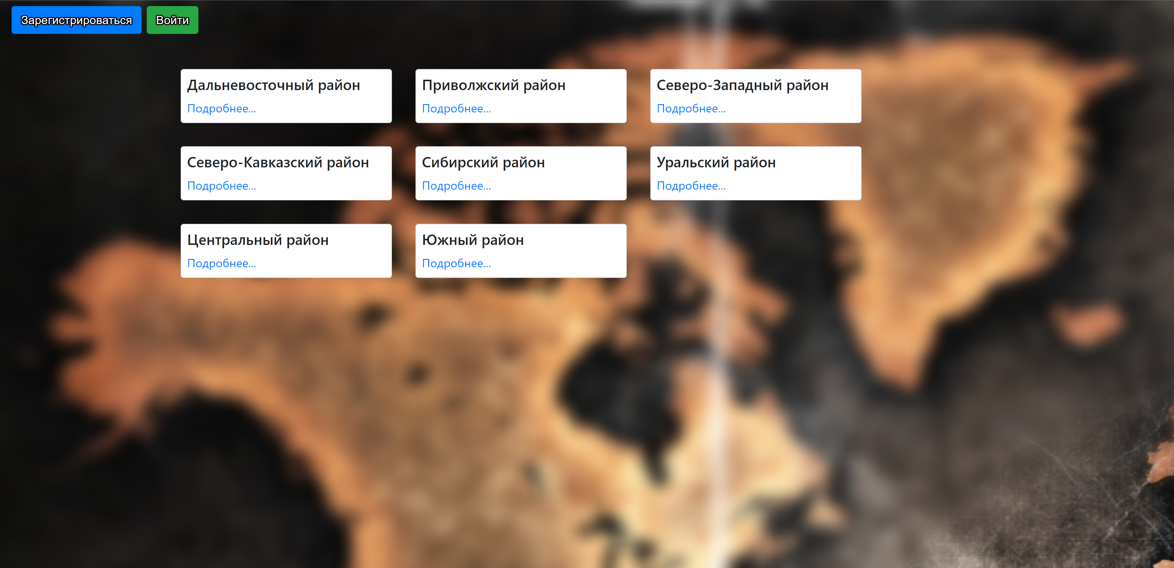

**Страница регистрации**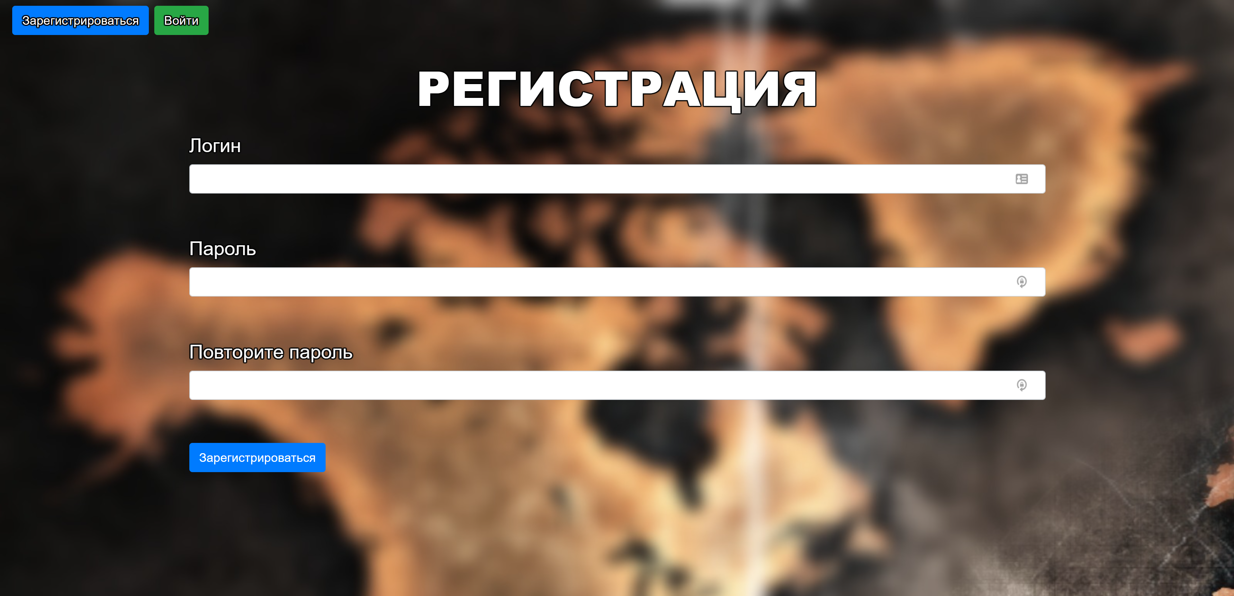

**Страница описания субъекта**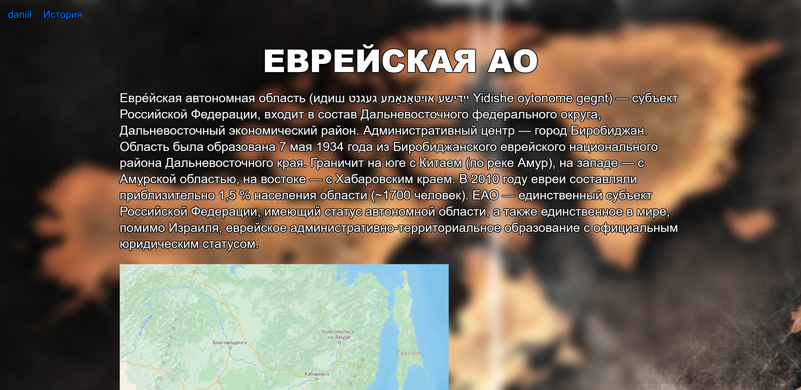

**Страница истории**

